|  |  |  |
| --- | --- | --- |
|  |  | Приложение № 15  к отчету о результатах  мероприятия  от «___»__________2022 г.  № ОМ-___________ |

**Реализация объектов, запланированных в Стратегии социально-экономического развития города-курорта Кисловодска до 2020 года**

|  |  |  |  |
| --- | --- | --- | --- |
| №№  п/п | Объекты, запланированные в стратегии социально-экономического развития до 2020 года | Отображение в генплане:  «√» - утверждено генпланом;  «─» - не утверждено генпланом | Реализация объектов:  «√» - реализовано;  «─» - не реализовано;  «±» - реализовано частично |
| **Объекты строительства и реконструкции санаторно-курортного комплекса** | | | |
| 1 | Строительство «Парк-Плаза» | √ | ─ |
| 2 | Строительство «Версаль» | √ | ─ |
| 3 | Строительство «Белая Вежа» | √ | ─ |
| 4 | Строительство «Империал» | √ | √ |
| 5 | Строительство «Шаляпин» | √ | √ |
| 6 | Реконструкция «Эльбрус» | √ | √ |
| 7 | Реконструкция «Заря» | √ | ─ |
| **Объекты проекта «Гостеприимный город»** | | | |
| 8 | Этнодеревня | √ | ─ |
| 9 | Выставочно-конгрессный центр | √ | ─ |
| 10 | Парк культуры и отдыха «Солнечный город» | √ | ─ |
| 11 | Зона отдыха «Новое озеро» | √ | ─ |
| 12 | Театр под открытым небом «Лермонтовская скала» | √ | ─ |
| 13 | Киноконцертный комплекс «Россия» | √ | ─ |
| 14 | Торгово-развлекательный комплекс | √ | ─ |
| 15 | Зона отдыха «Старое озеро» | √ | ─ |
| **Объекты проекта «Предпринимательство и энергосберегающие технологии»** | | | |
| 16 | Бизнес-инкубатор «Новое поколение» | √ | ─ |
| 17 | Кисловодская солнечная электростанция | √ | ─ |
| 18 | Переработка ТБО | √ | ± |

**Реализация объектов первой очереди, запланированных в Стратегии социально-экономического развития города-курорта Кисловодска до 2035 года**

|  |  |  |  |
| --- | --- | --- | --- |
| №№  п/п | Объекты, запланированные в стратегии социально-экономического развития до 2035 года. Первая очередь до 2021 года | Отображение в генплане:  «√» - утверждено генпланом;  «─» - не утверждено генпланом | Реализация объектов:  «√» - реализовано;  «─» - не реализовано;  «±» - реализовано частично |
|  | **Объекты строительства и реконструкции санаторно-курортного комплекса** |  |  |
| 1 | Завершение строительства Кардиоцентра | √ | ─ |
| 2 | Завершение строительства базы ФГБУ «Юг Спорт»; | √ | √ |
| 3 | Строительство ФОК в пойме реки Подкумок | √ | √ |
| 4 | Строительство рекреационной территории и спортивных объектов в районе Нового озера | √ | ─ |
| 5 | Строительство горнолыжного комплекса на горе Баран | √ | ─ |
| 6 | Строительство ТРК и ТПУ с перехватывающей парковкой на въезде в город-курорт Кисловодск | √ | ─ |
| 7 | многофункционального культурно-досугового комплекса | √ | ─ |
| 8 | Формирование площадки для  - реализации проекта конгрессно-делового центра | √ | ─ |

**Проекты ССЭР 2009 года**

**Часть 1.**

**Проект строительства и реконструкции**

**санаторно-курортного комплекса**

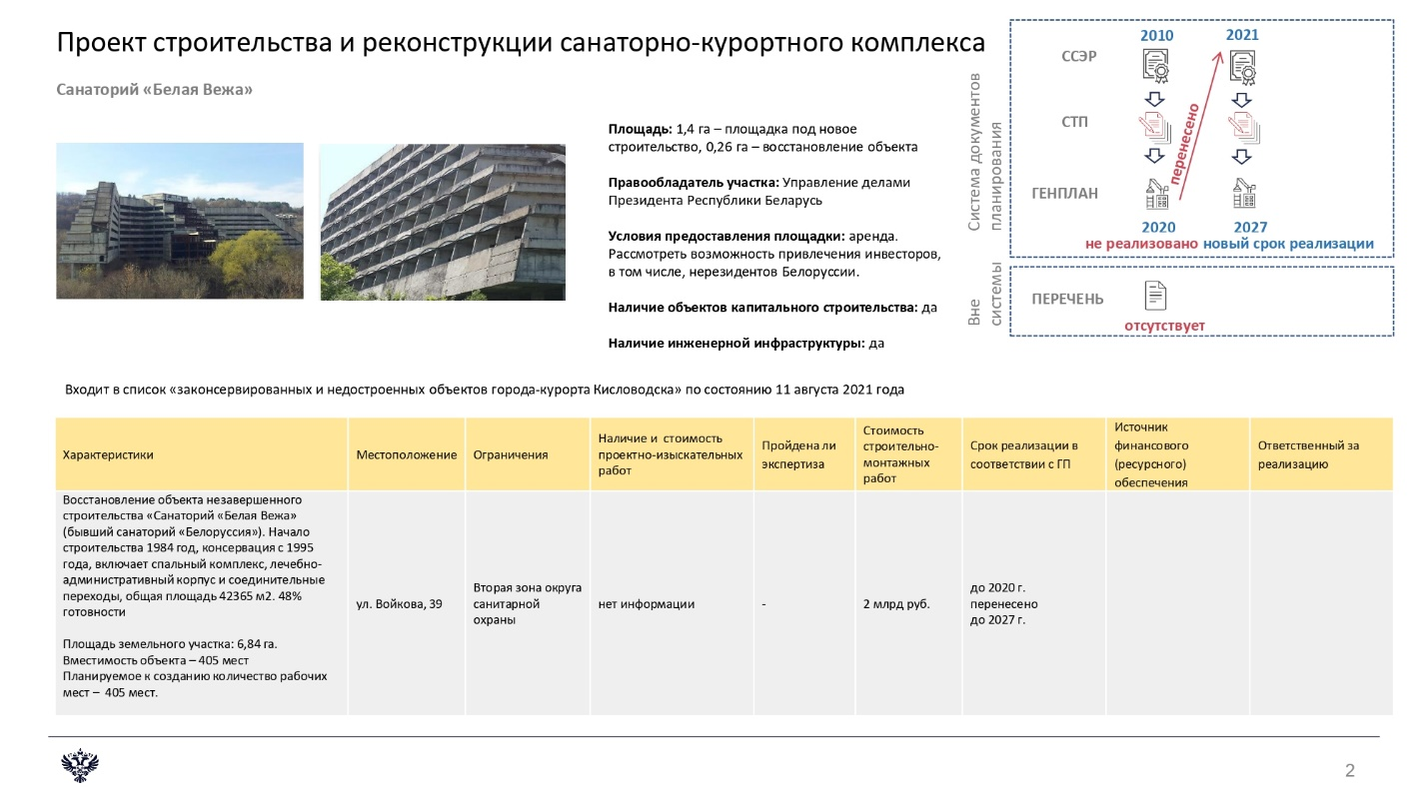

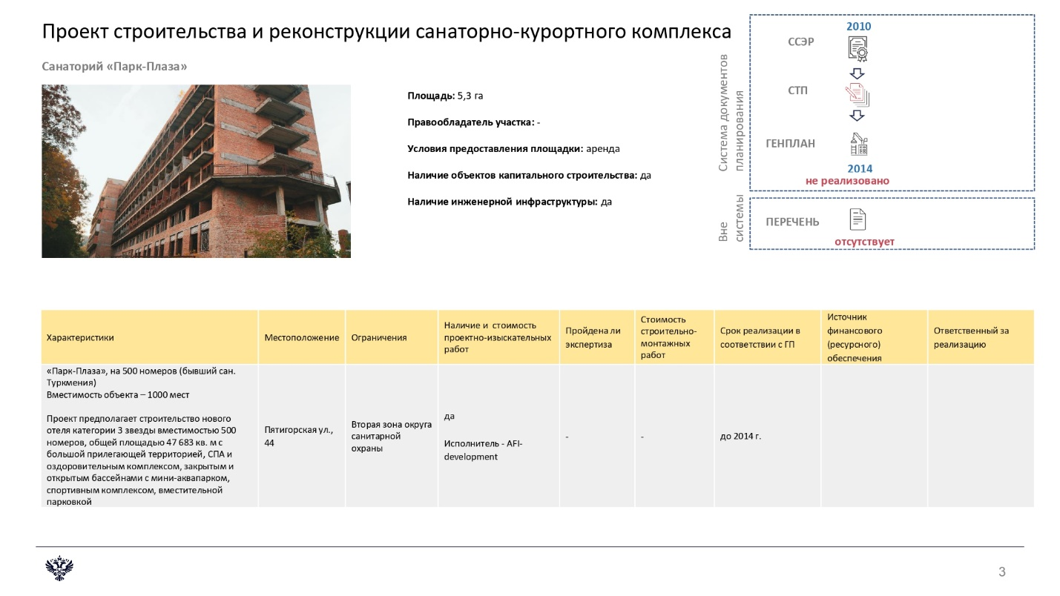

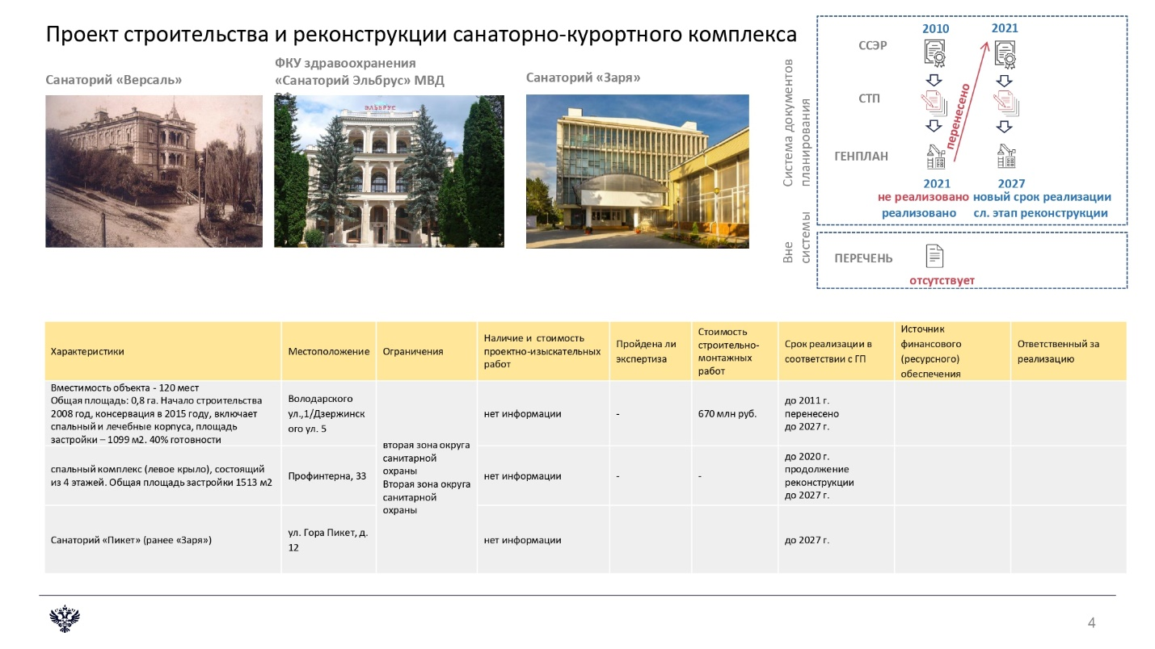

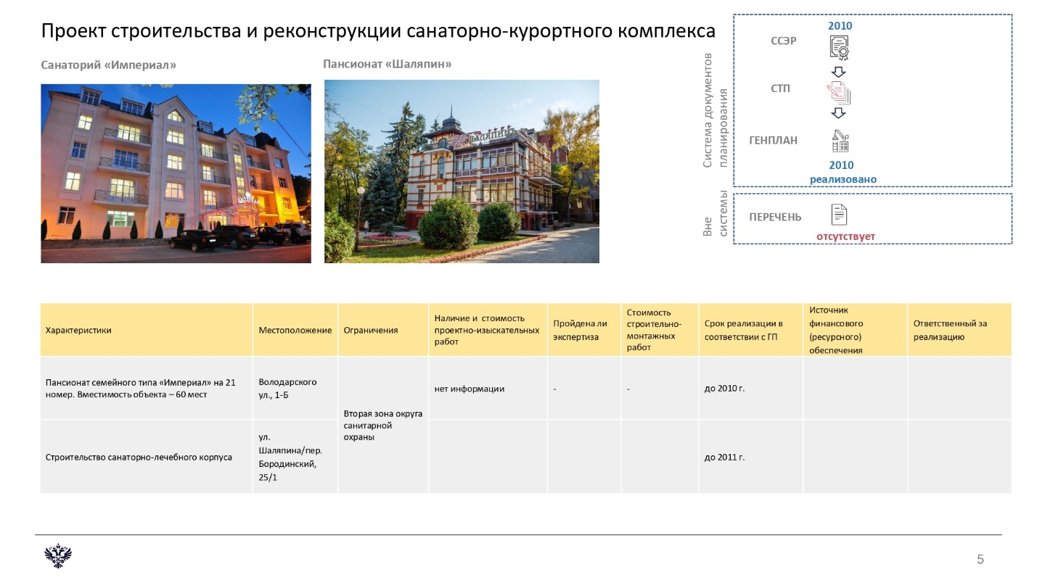

**Проекты ССЭР 2009 года**

**Часть 2.**

**Проект «Гостеприимный город»**

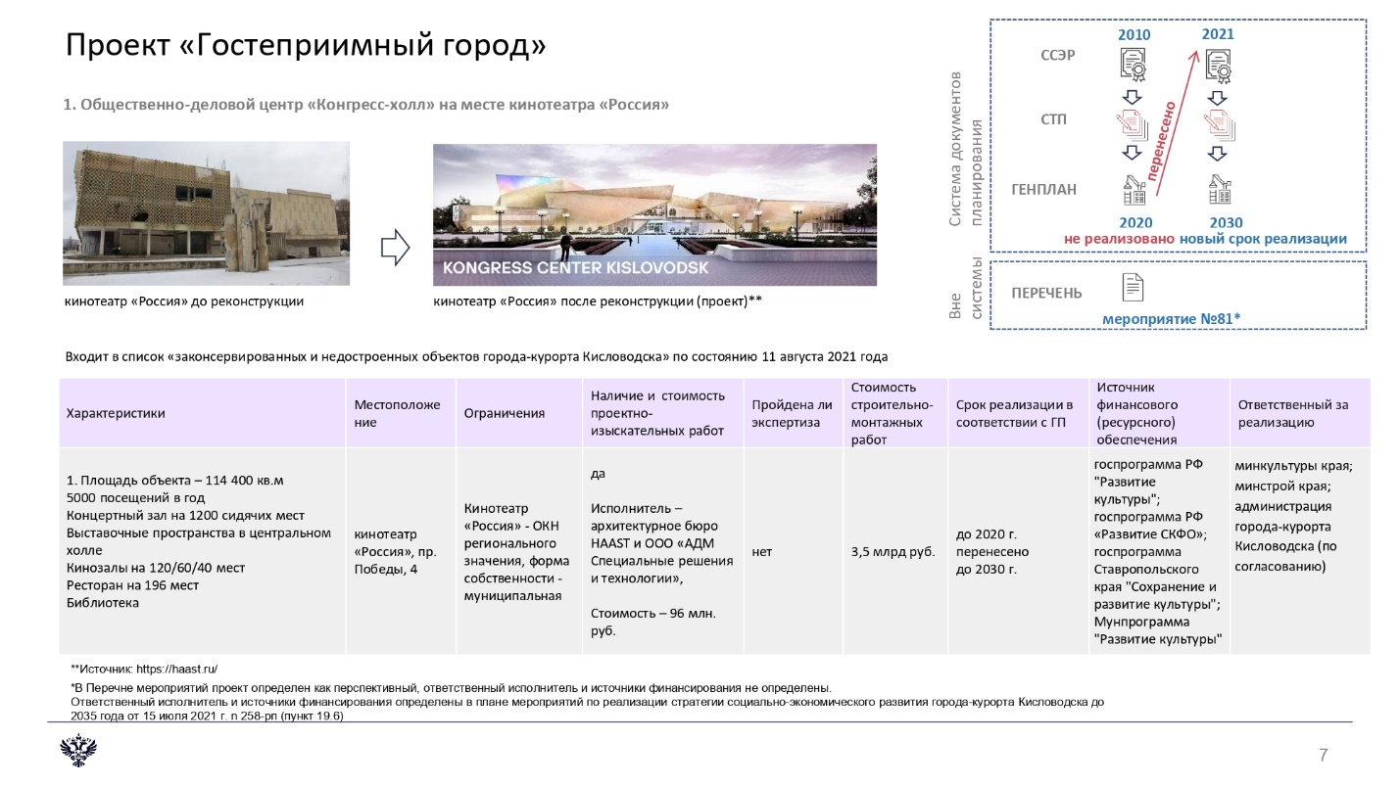

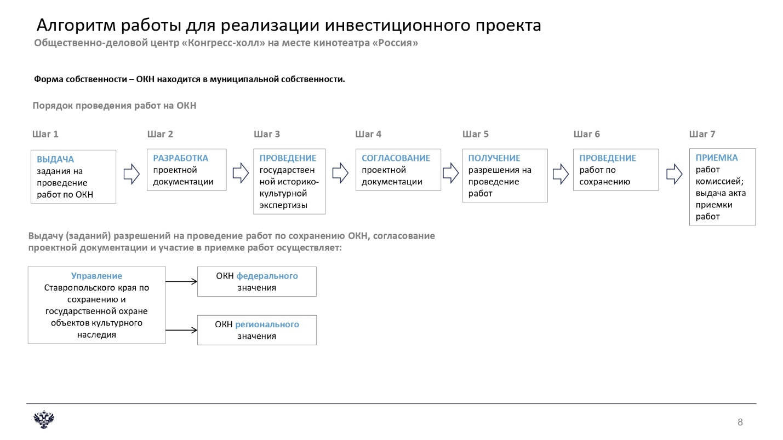

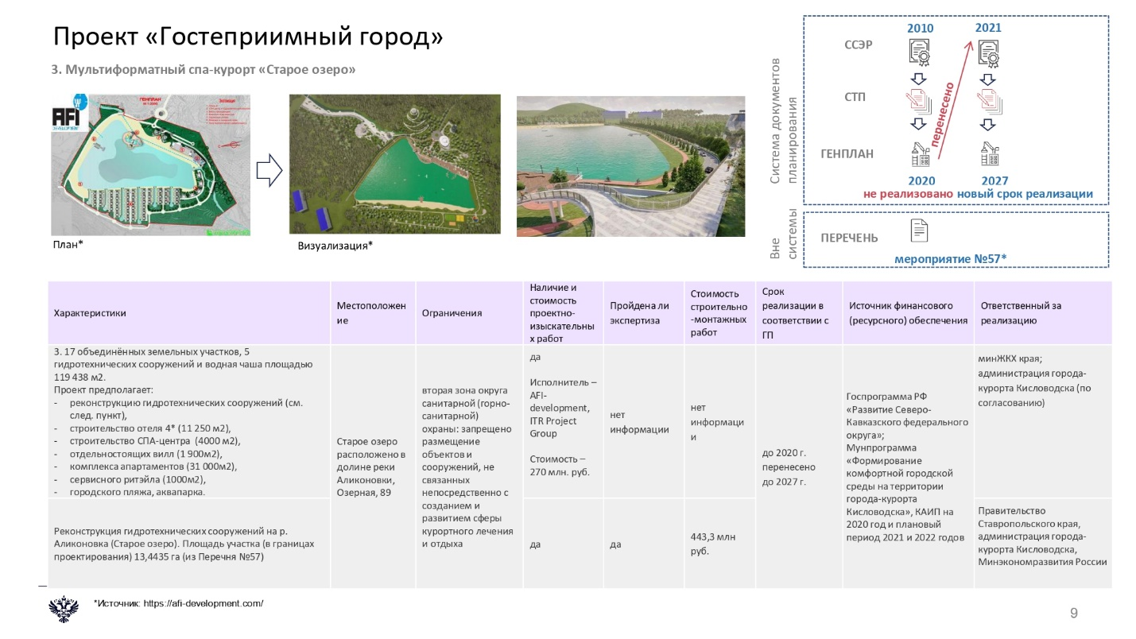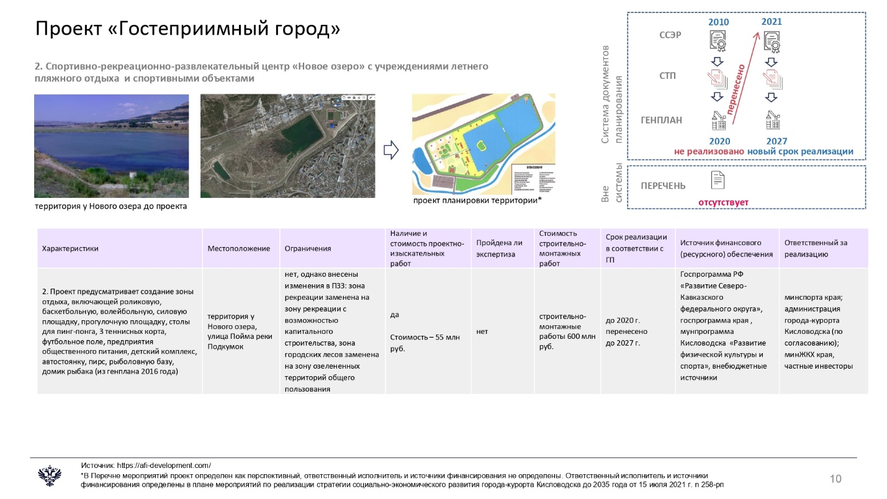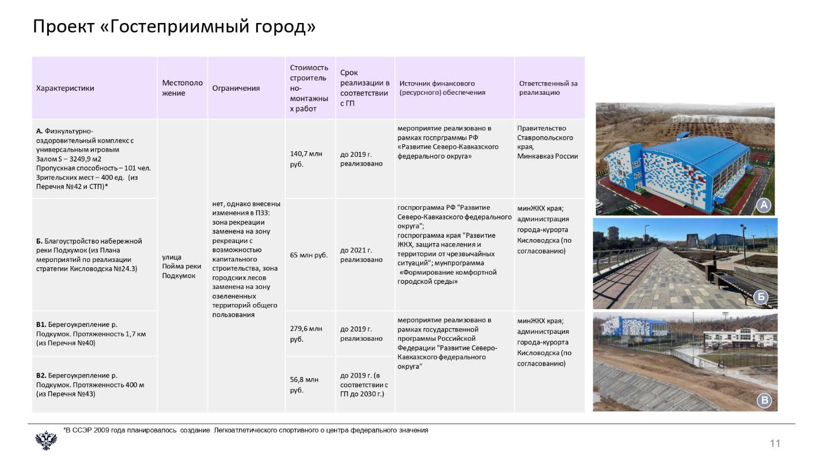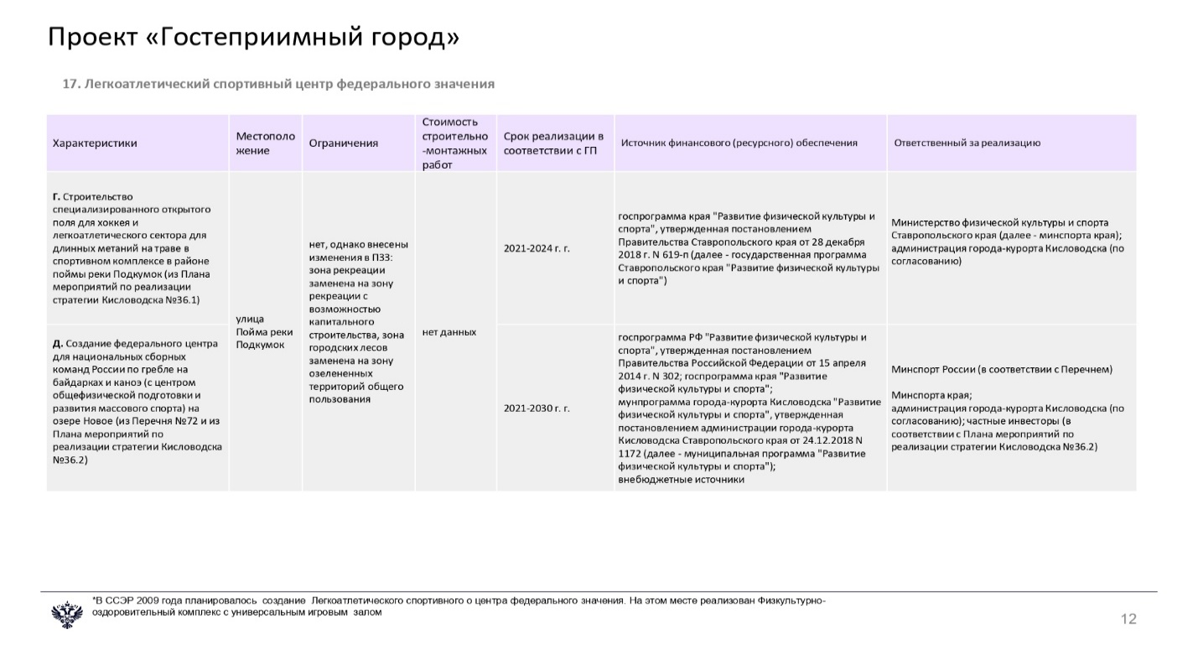

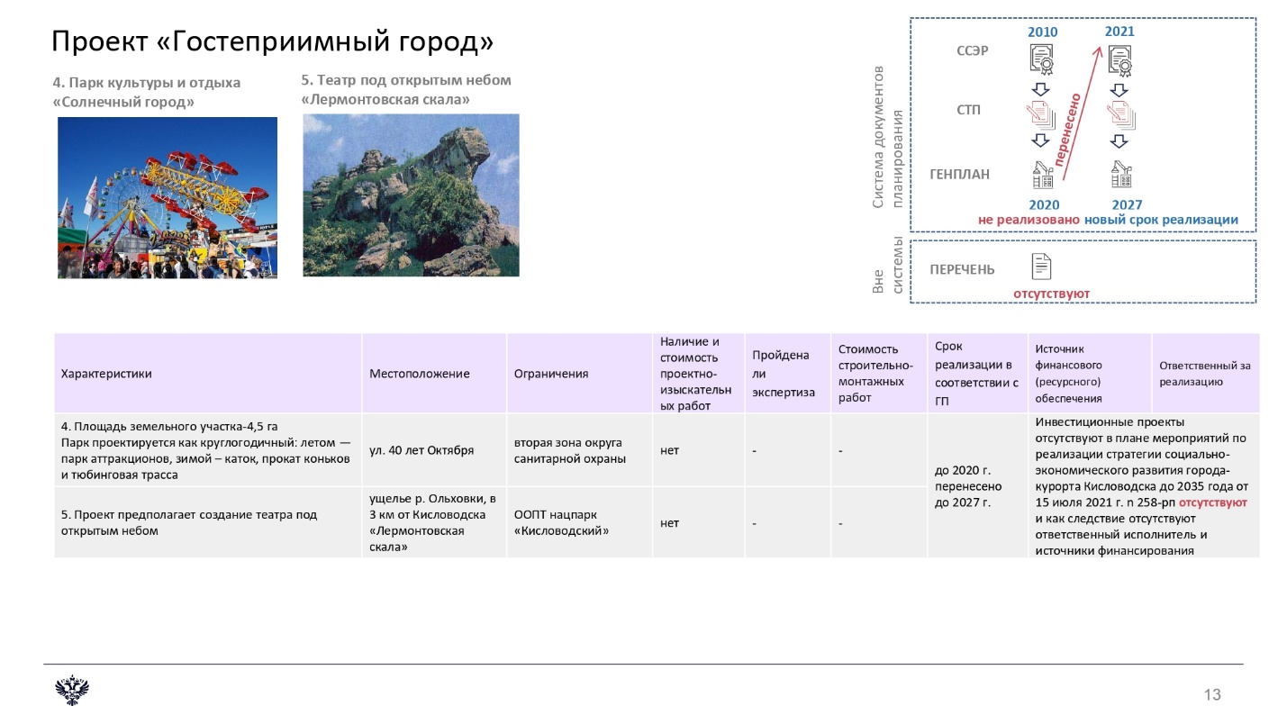

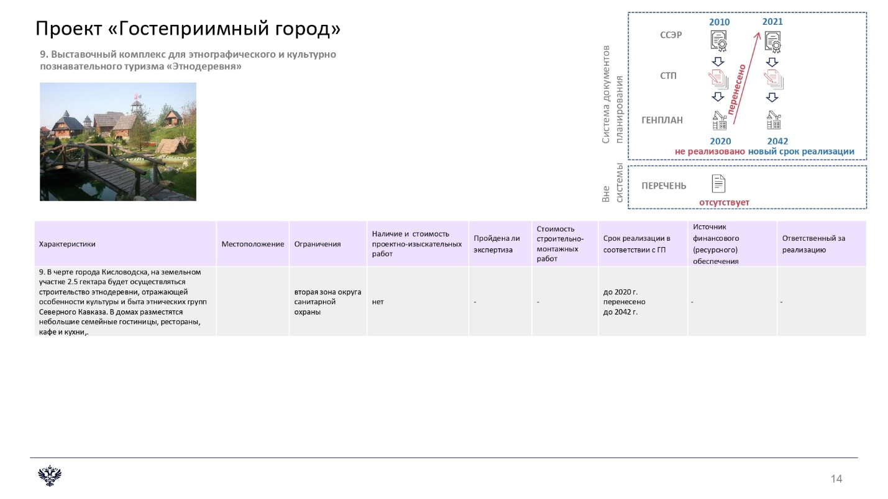

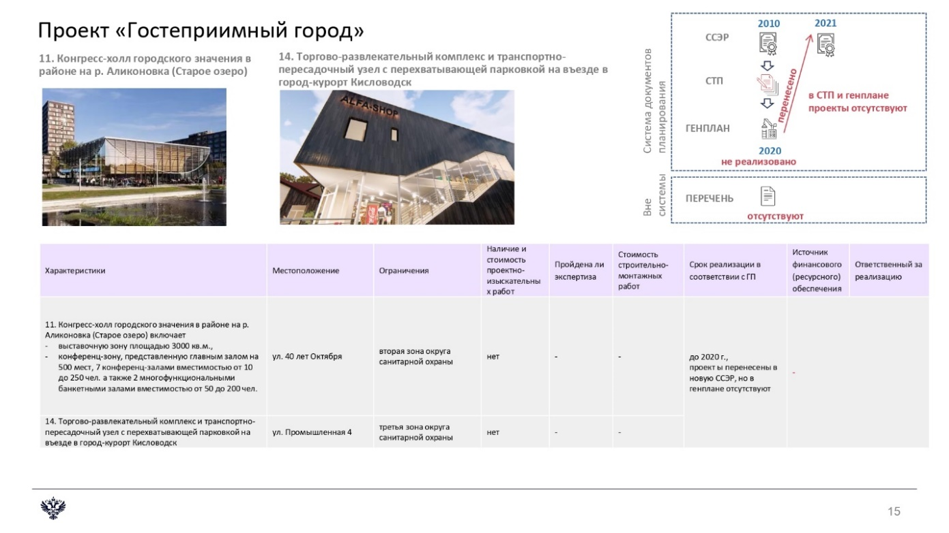

**Проекты ССЭР 2009 года**

**Часть 3.**

**Проект «Предпринимательство и**

**энергосберегающие технологии»**

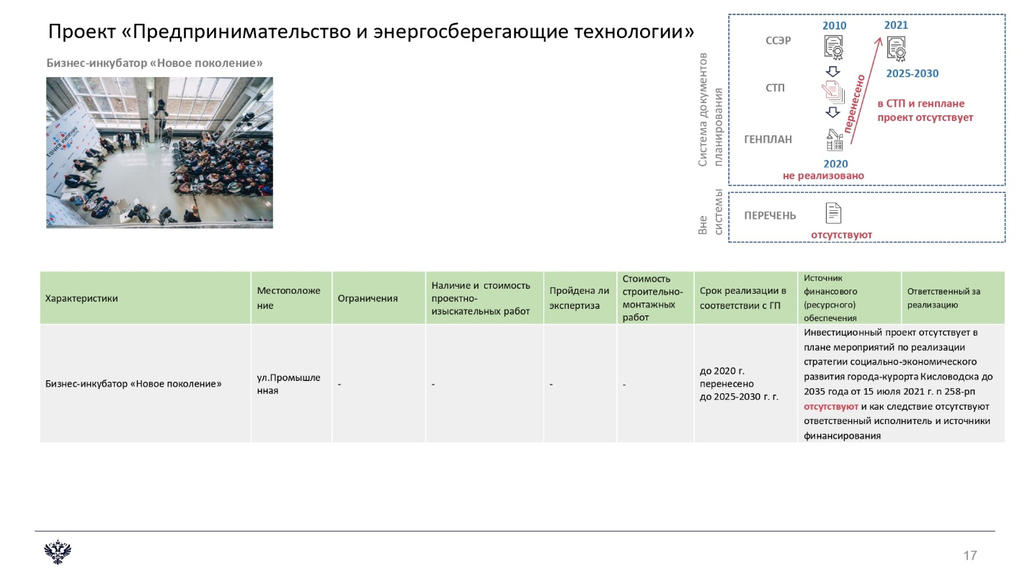

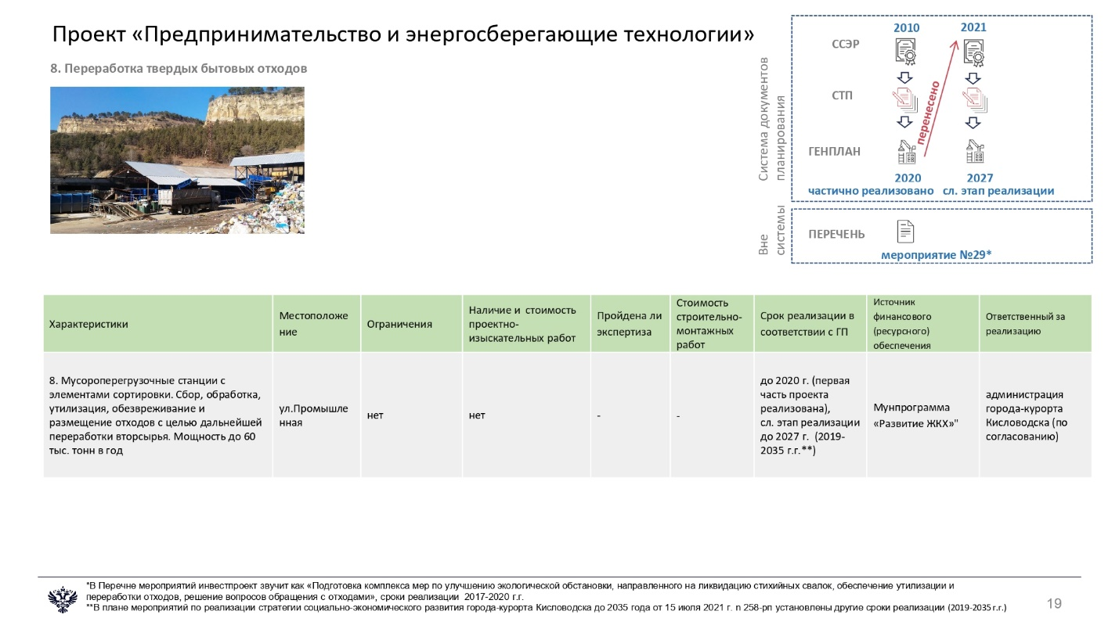

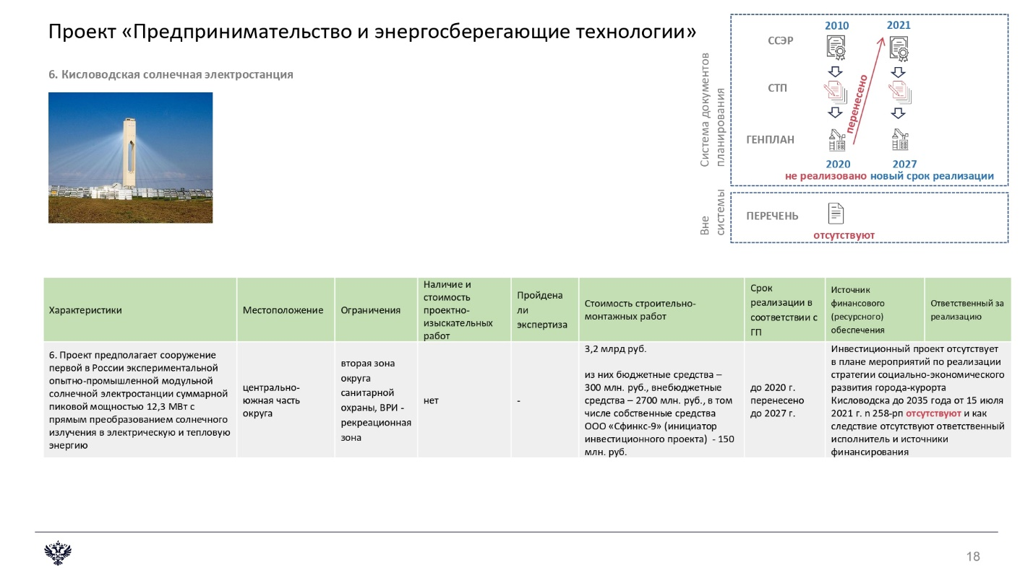

**Первоочередные проекты ССЭР 2019 года.**

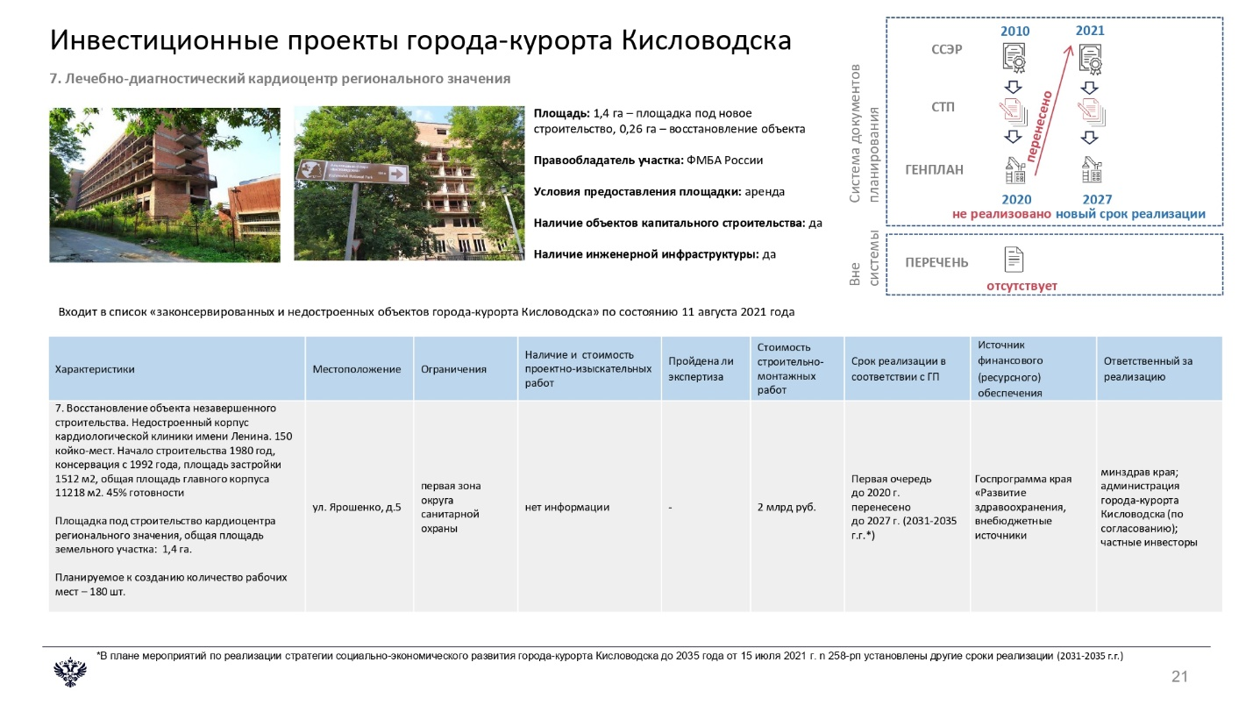

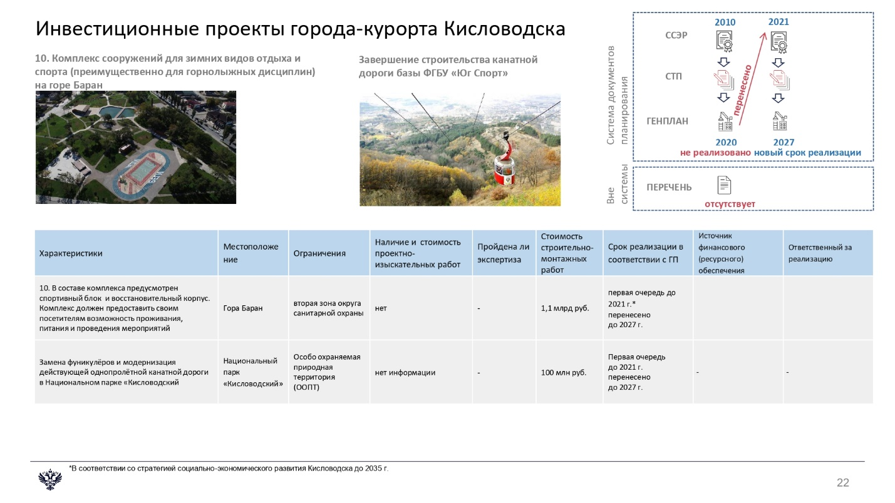

**Туристический кластер.**

